采购需求
为鼓励不同品牌的充分竞争，如某设备的某技术参数或要求属于个别品牌专有，则该技术参数及要求不具有限制性，投标人可对该参数或要求进行适当调整，但这种调整整体上要优于或相当于招标文件的相关要求，并说明调整理由，且该调整须经评委会审核认可。
1、在采购活动开始前没有获准采购进口产品而开展采购活动的，视同为拒绝采购进口产品。
2、根据“关于印发《政府采购进口产品管理办法》的通知”及“关于政府采购进口产品管理有关问题的通知”的相关规定：下列采购需求中如涉及进口产品则已履行相关论证手续。
3、中标人提供的货物为进口产品的，供货时须向采购人提供所投进口产品的海关报关单等证明材料。
4、原装进口的产品，如国内产品满足需求也可参与采购竞争。
- 采购清单
序号 | 物品名称 | 技术要求 | 单位 | 数 量 | 用 途 | 备注
1 | 洗手台盆（含水龙头） | 洗手台盆：规格60cm镜柜，台面为陶瓷材质，一体陶瓷盆，柜体为铝制，含安装及安装所需的水龙头下水等配件。(如图所示)  洗脸盆龙头质保期3年 | 套 | 207 | 和平苑公寓每房间1套 | 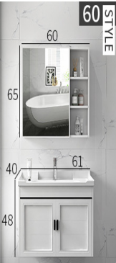
2 | 毛巾架+晾衣杆 | 毛巾架：太空铝，双管，壁厚1.5mm，长度60cm；  晾衣杆：不锈钢，壁厚0.7mm，(三角支架：长度35cm,高度20cm；杆长：3.6-4m,直径0.32cm，标卡壁厚0.7mm）  含安装及安装所需辅助配件。  需提供1：1样品 | 套 | 207 | 和平苑公寓每房间1套 | 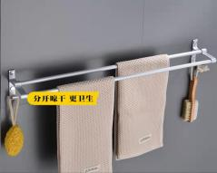  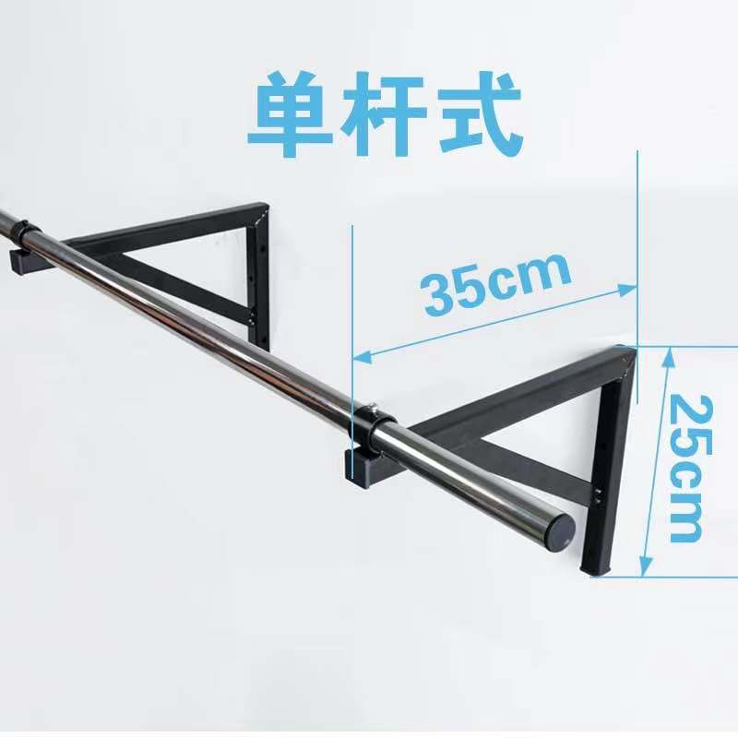  图片仅供参考，具体参数详见技术要求
3 | 坐便器 | 材质：陶瓷、类型：连体式、承重70㎏及以上、排水方式：地排水、按键类型：上按两端式、盖板带有缓冲、水效等级：2级及以上、冲水量：3-6升、冲水方式：虹吸式、坑距：37-42cm；含安装及安装所需的角阀等辅助配件。具有360°全管道施釉；蓄水量(距坑口)≥55CM；具有8CM排污口径和涡口径。  免费质保期3年。  需提供1：1样品 | 套 | 207 | 和平苑公寓每房间1套 | 质保期内按键及盖板损坏应免费及时更换
说明：
1、投标人的投标文件必须标明所投货物的品牌与参数，保证原厂正品供货，提供相关证明资料复印件加盖投标人公章。
2、投标人要充分考虑到实际安装内容与采购清单中数量和种类存在差异的风险，这部分的风险视为投标人在投标报价时已充分考虑到，对采购清单中少项和漏项内容投标人必须自行添补直至达到系统完整性要求和验收标准。
3、核心产品为：坐便器。
4、采购清单中要求提供的样品（如有），由投标人应于开标前带至开标地点，并做好标记，便于识别和分辨。未提供样品的，则投标文件不予接收。中标人的样品由采购人封存保留，作为后期供货的质量标准依据。未中标投标人的样品在招标活动结束后自行退回。样品费用由投标自行承担。
二、安装验收要求
1、安装调试
货物安装在采购人指定地点，供货时间：分批次供货，合同签订后采购人确定第一批货物的供货量后20日历天内完成第一批次的货物供货及安装，其他批次供货时间需满足采购人要求。。
2、验收
货物安装调试完毕经采购方验收合格后出具验收报告，货物投入使用。
验收依据合同、招标文件、中标供应商投标文件和国家有关标准进行，必要时使用测试专业仪器。
3、技术资料
验收前，中标供应商应将全部货物资料装订成册，交采购人进行保管。
三、人员培训要求
货物安装、调试、验收合格后，中标人应对采购单位的相关人员进行免费现场培训。培训内容包括基本操作、保养维修、常见故障及解决办法等。
四、货物质量及售后服务要求
1、货物质量：中标人提供的货物必须是品牌范围内、全新、原装、合格正品，完全符合国家规定的质量标准、厂方的标准以及采购人的采购需求。货物完好，配件齐全。
2、质量保证期限：投标人需提供免费质保期叁年，叁年三包服务，采购清单中的免费质保期超过叁年的按采购清单中的要求执行，质保期及服务期自供货安装完毕、验收合格经双方签字之日起计算。
质保期内，需提供7*24小时的免费电话咨询服务支持，对于用户的售后服务请求须在12小时内上门服务；在质保期内因货物重大质量原因而需要更换或维修的，须在48小时内完成，以保证货物的正常运行。在货物免费质保期内，因货物本身原因出现的任何质量问题，中标单位应负责更换或维修，由此产生的一切费用由供应商承担。若在约定时间内无人上门解决问题，逾期采购人有权请第三方专业维修人员进行维修，相关费用将从质保金中扣除，并扣除当年应返还的全部质保金，如通过维修仍无法正常使用，采购人有权退货或要求更换。

